Звук и буква П (знакомство)



* 1. Послушай, как пыхтит чайник: **«П! П! П!»**
  2. **Запомни!** «П» - это **согласный**, твердый звук, его нельзя  
     петь. Обозначаем его синим кружочком.
  3. Произнеси звук «П» столько раз, сколько кружочков (кружочки раскрась синим карандашом).



* 1. Рассмотри картинки и послушай слова: папа, полка, пони, пушка.

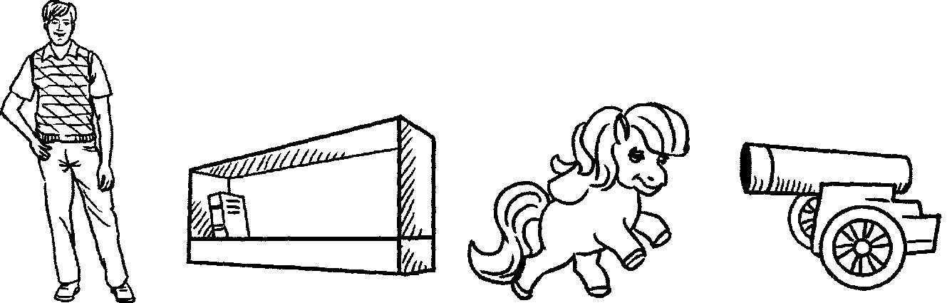

Эти слова начинаются со звука «П».

5. Рассмотри картинки. Назови, что на них нарисовано. Скажи, какой звук слышится  
в начале слова «пух» (поле, паста, пальма, пышки).

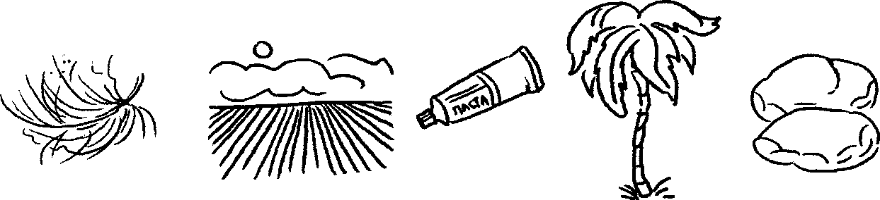

6. Вот буква П (пэ). Так она называется в алфавите. Но, когда мы читаем эту букву, мы произносим звук «П» (**без добавления гласных!**).

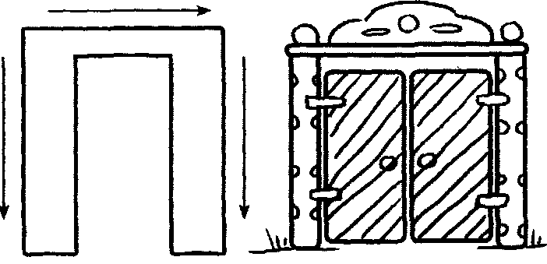

* + 1. Раскрась букву синим карандашом.  
       - Скажи, на что похожа буква П.
    2. Выучи стихотворение:

Подходящие ворота,  
Проходи, кому охота.

Г. Виеру

9. Выполни упражнение с ребристым карандашом:

• Возьми ребристый карандаш. Прокатывай его между ладонями, пока они не станут теплыми.

10. Напиши буквы П, п **синей** ручкой. Между парами букв соблюдай расстояние в мизинец.

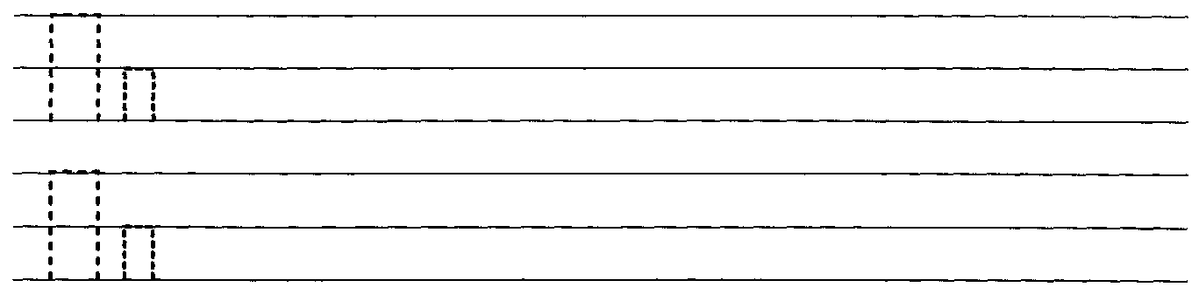

Звук и буква П (продолжение)

* 1. Вспомни, какой звук «П». Почему он согласный?
  2. Назови 3 слова, которые начинаются со звука «П».
  3. Составь вместе:
* Первый звук «А» («И», «Э», «О», «Ы», «У»), второй - «П». Что получится?

1. Сосчитай и назови:

* «АП» («ЭП», «ОП», «ИП», «УП», «ЫП») - сколько это звуков? Какой первый звук?  
  Последний?

1. Повтори чистоговорки и подбери соответствующую картинку. Назови слова,  
   в конце которых слышится звук «П».

* Уп-уп-уп - мы готовим суп.
* Ап-ап-ап - слышен деда храп.
* Оп-оп-оп - в поле стоит сноп.
* Оп-оп-оп - красный свет: машины, стоп!
* Эп-эп-эп - ток дает нам ЛЭП.

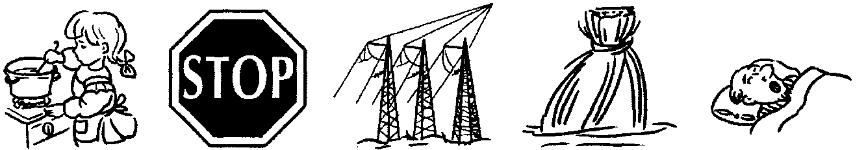

6. Прочитай слоги. Раскрась кружочки, обозначающие звуки, нужными карандашами.  
Скажи, какой звук обозначает каждый кружочек.

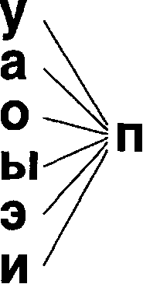

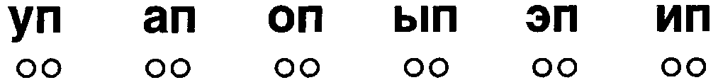

7. Напиши и прочитай. Гласные буквы пиши красной ручкой, «П» - синей. Между слога­ми соблюдай расстояние в мизинец.

